* Đăng nhập

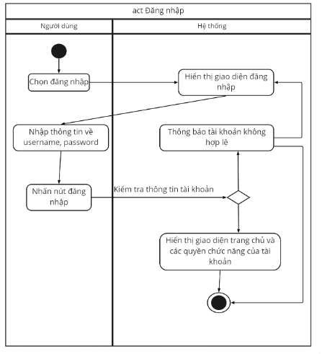

### *Hình 3: Sơ đồ hoạt động đăng nhập*

* Đăng xuất

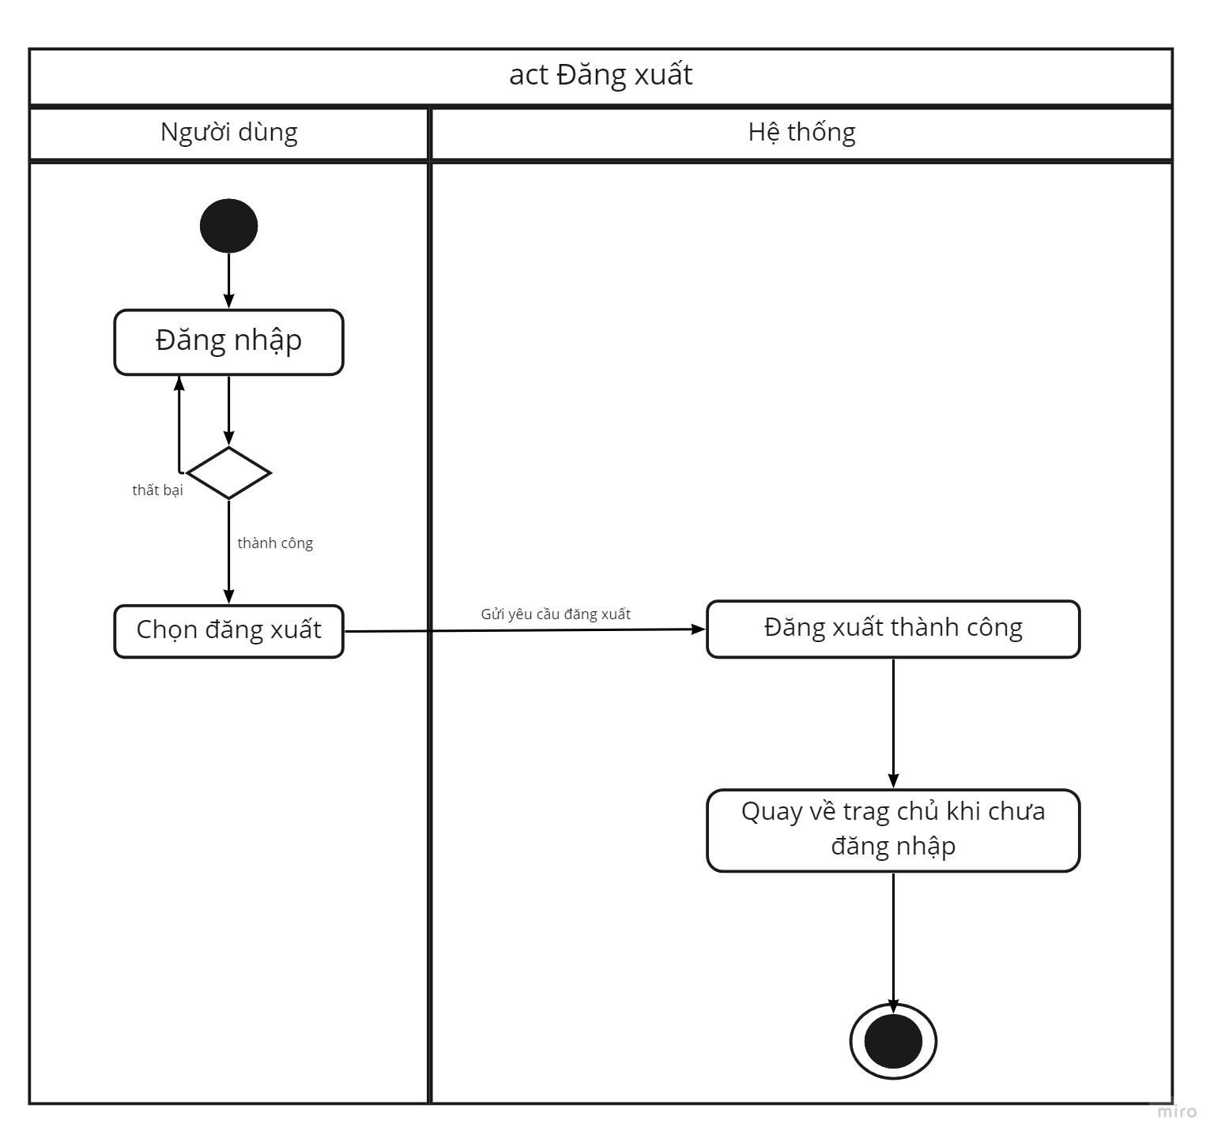

### *Hình 4: Sơ đồ hoạt động đăng xuất*

* Đổi mật khẩu

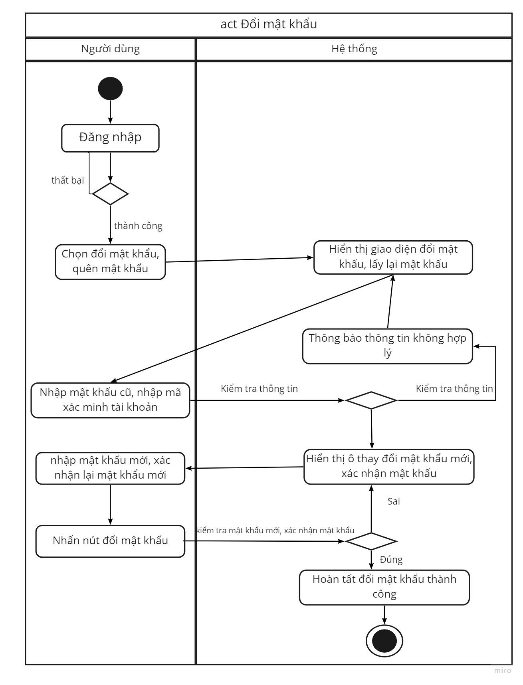

### *Hình 5: Sơ đồ hoạt động đổi mật khẩu*

* Thống kê

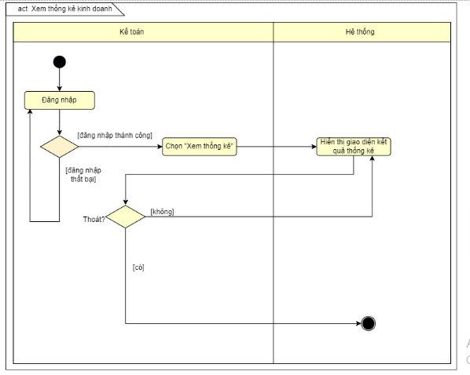

### *Hình 6: Sơ đồ hoạt động thống kê*

* Thống kê khách hàng

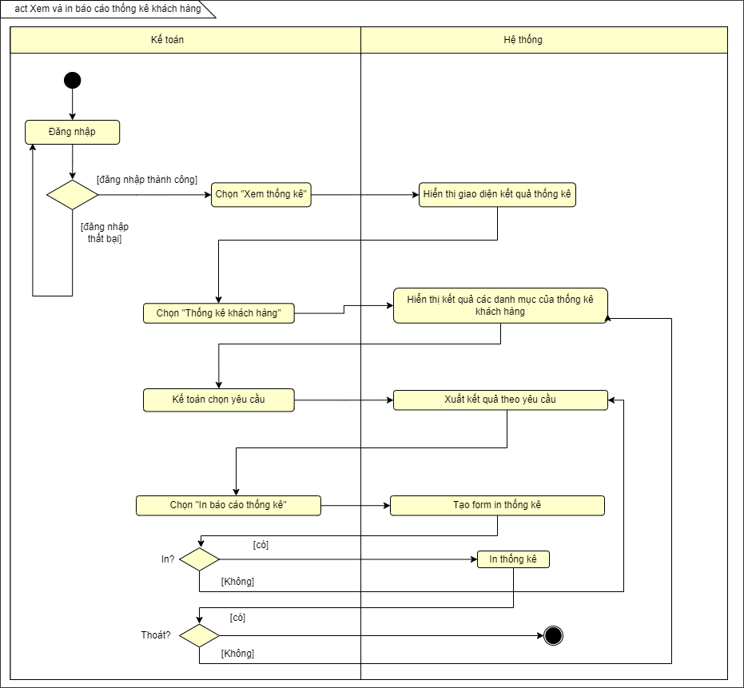

### *Hình 7: Sơ đồ hoạt động thống kê khách hàng*

* Thống kê dịch vụ

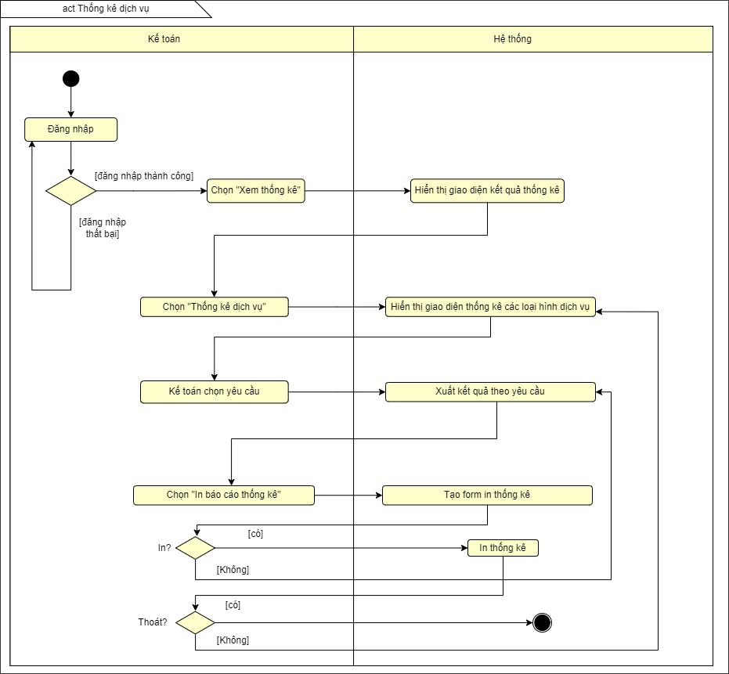

### *Hình 8: Sơ đồ hoạt động thống kê dịch vụ*

* Thống kê doanh thu

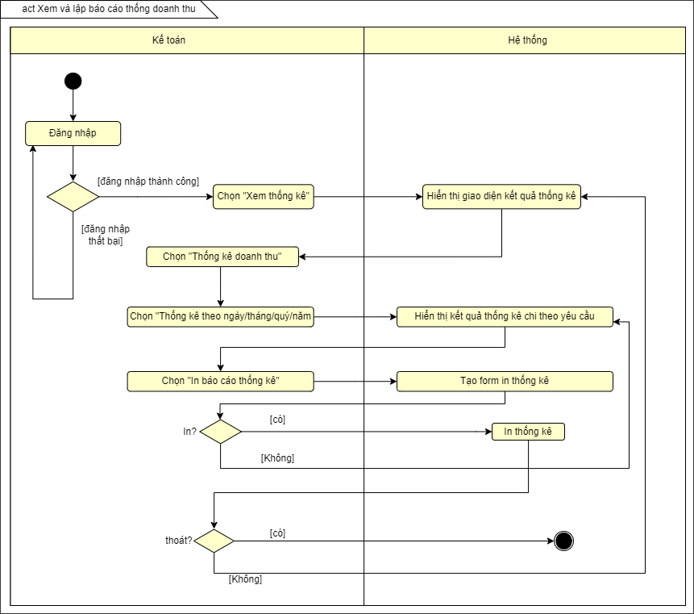

### *Hình 9: Sơ đồ hoạt động thống kê doanh thu*

* Đăng ký tài khoản

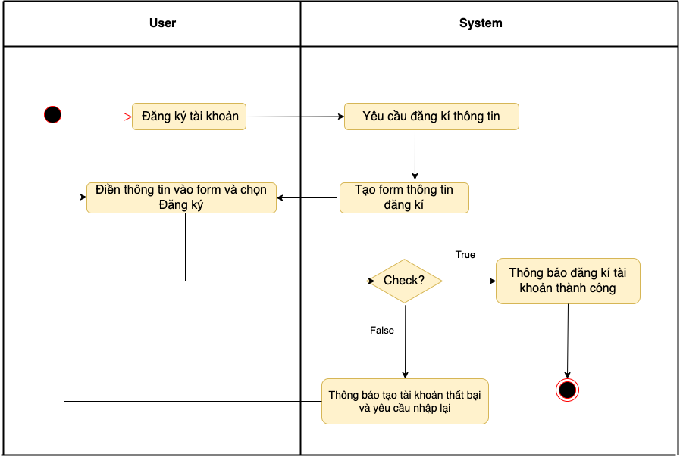

### *Hình 10: Sơ đồ hoạt động đăng ký tài khoản*

* Booking phòng

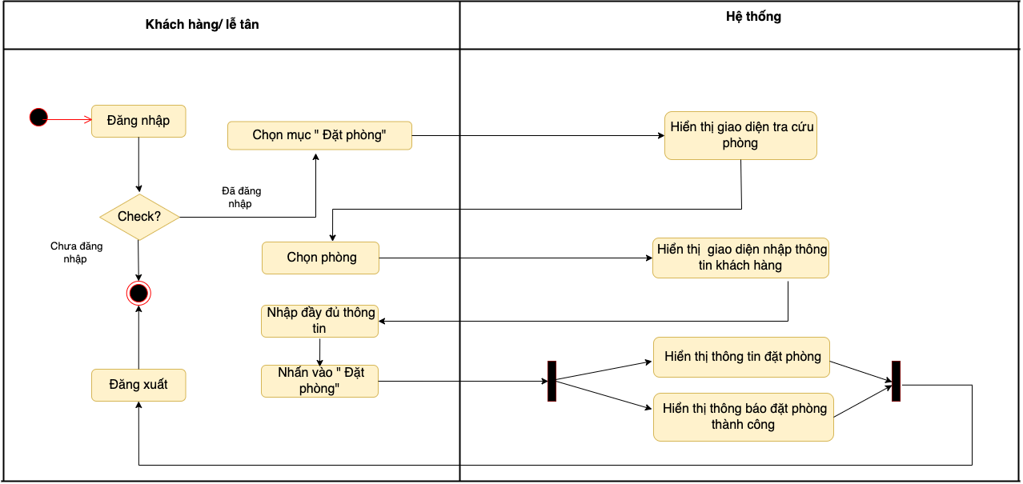

### *Hình 11: Sơ đồ hoạt động booking phòng*

* Tìm phòng

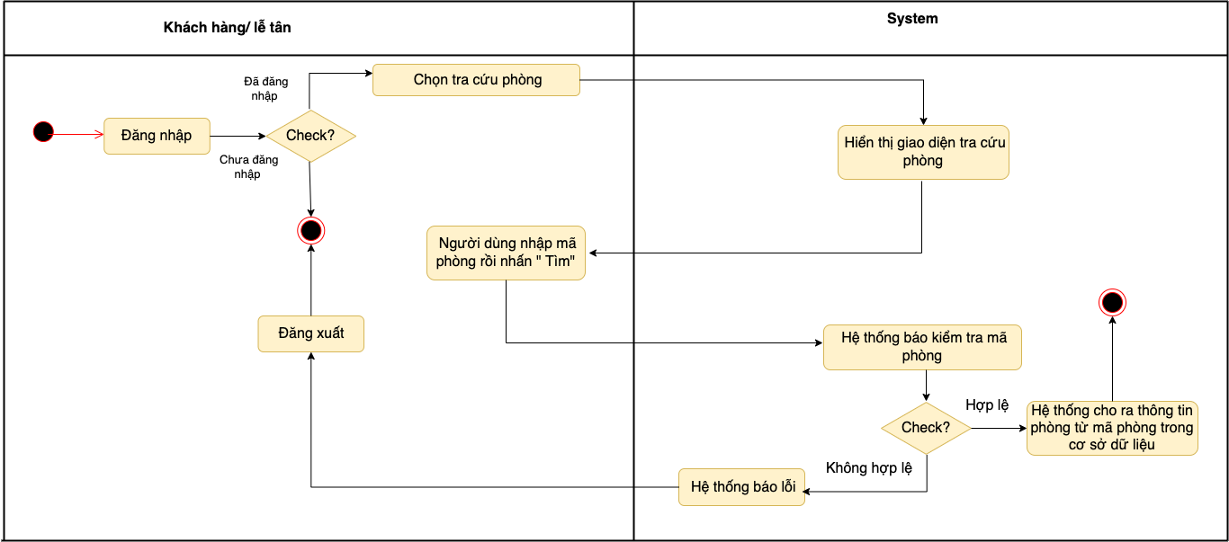

### *Hình 12: Sơ đồ hoạt động tìm phòng*

* Thanh toán

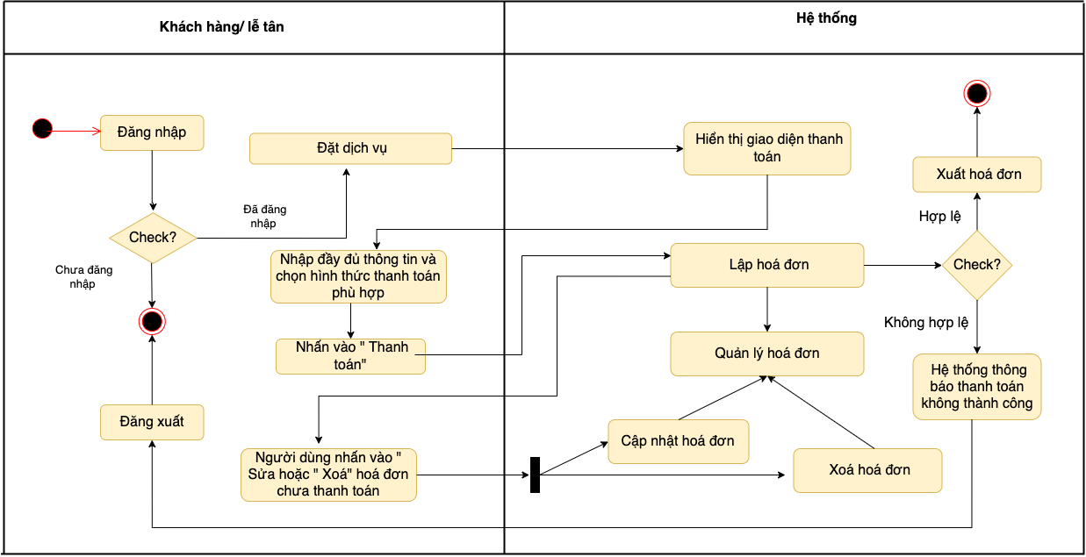

### *Hình 13: Sơ đồ hoạt động thanh toán*

* Đặt và huỷ dịch vụ

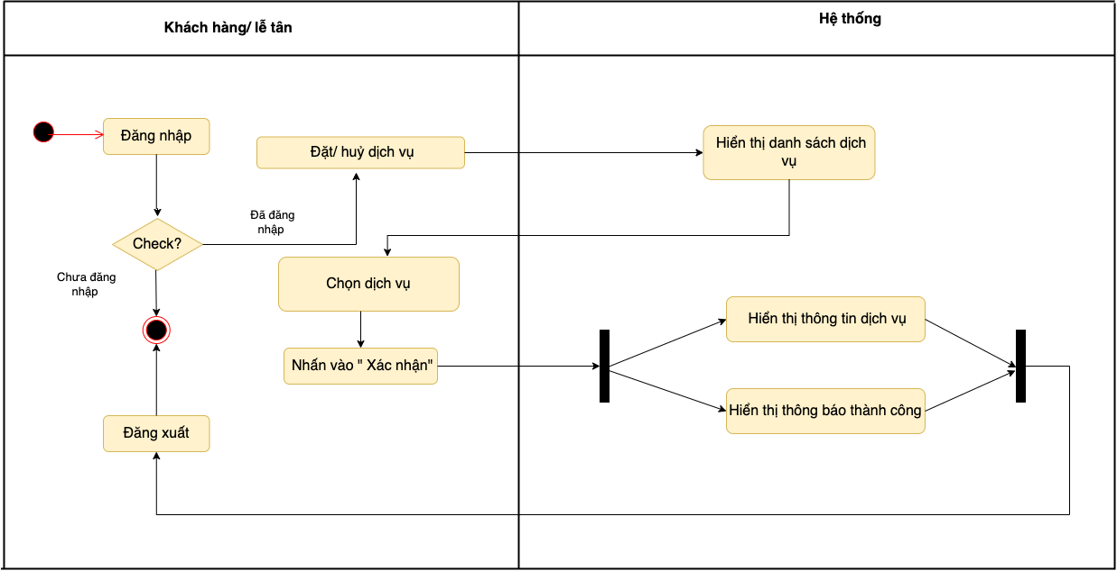

### *Hình 14: Sơ đồ hoạt động đặt và hủy dịch vụ*

* Quản lý phòng

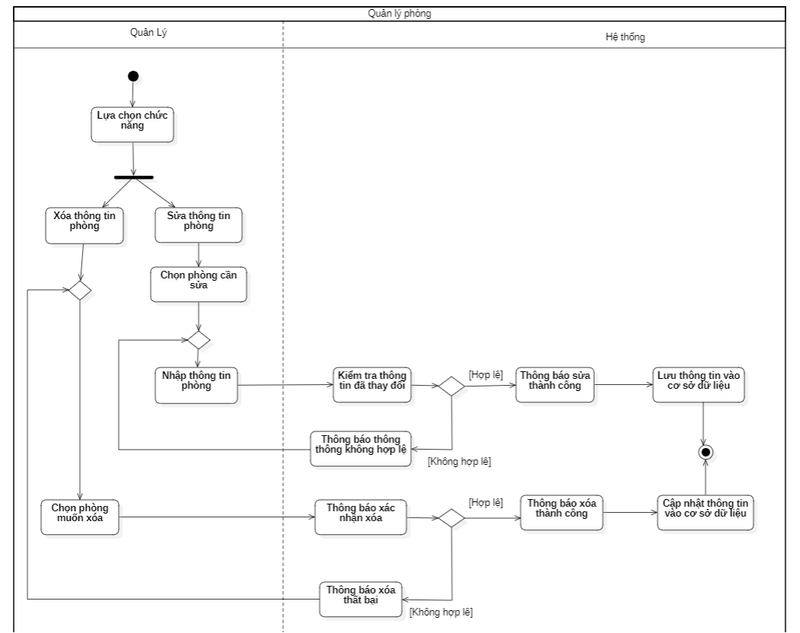

### *Hình 15: Sơ đồ hoạt động quản lý phòng*

* Quản lý nhân viên

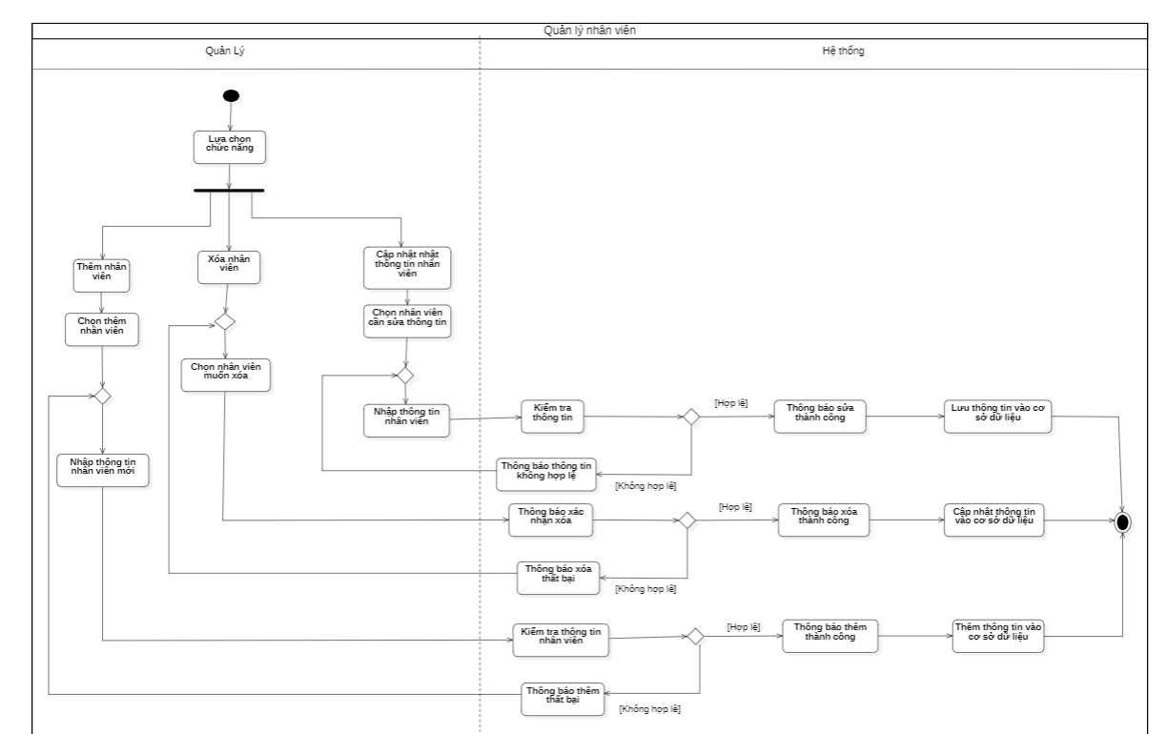

### *Hình 16: Sơ đồ hoạt động quản lý nhân viên*

* Quản lý dịch vụ

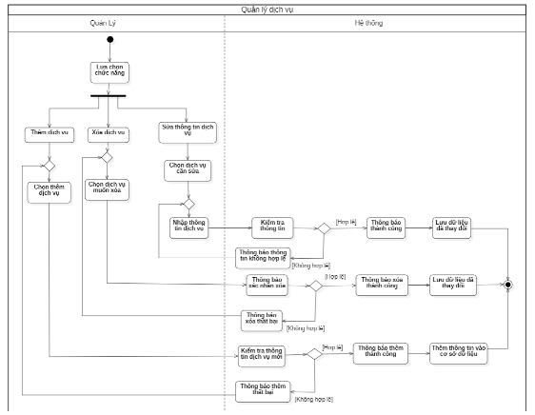

### *Hình 17: Sơ đồ hoạt động quản lý dịch vụ*

* Quản lý khách hàng

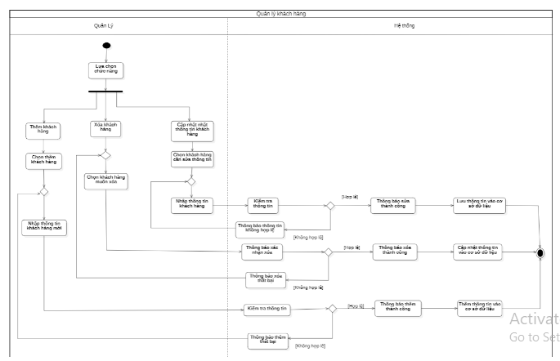

### *Hình 18: Sơ đồ hoạt động quản lý khách hàng*

**3.4 Sơ đồ tuần tự**

Sau khi thuê phòng khách hàng có thể hoặc không sử dụng thêm các dịch vụ của khách sạn như: ăn uống, hát karaoke, dùng điện thoại khách sạn, … Cuối cùng khách hàng có thể trực tiếp đến lễ tân để thanh toán hoặc thanh toán qua hệ thống.

Đăng nhập

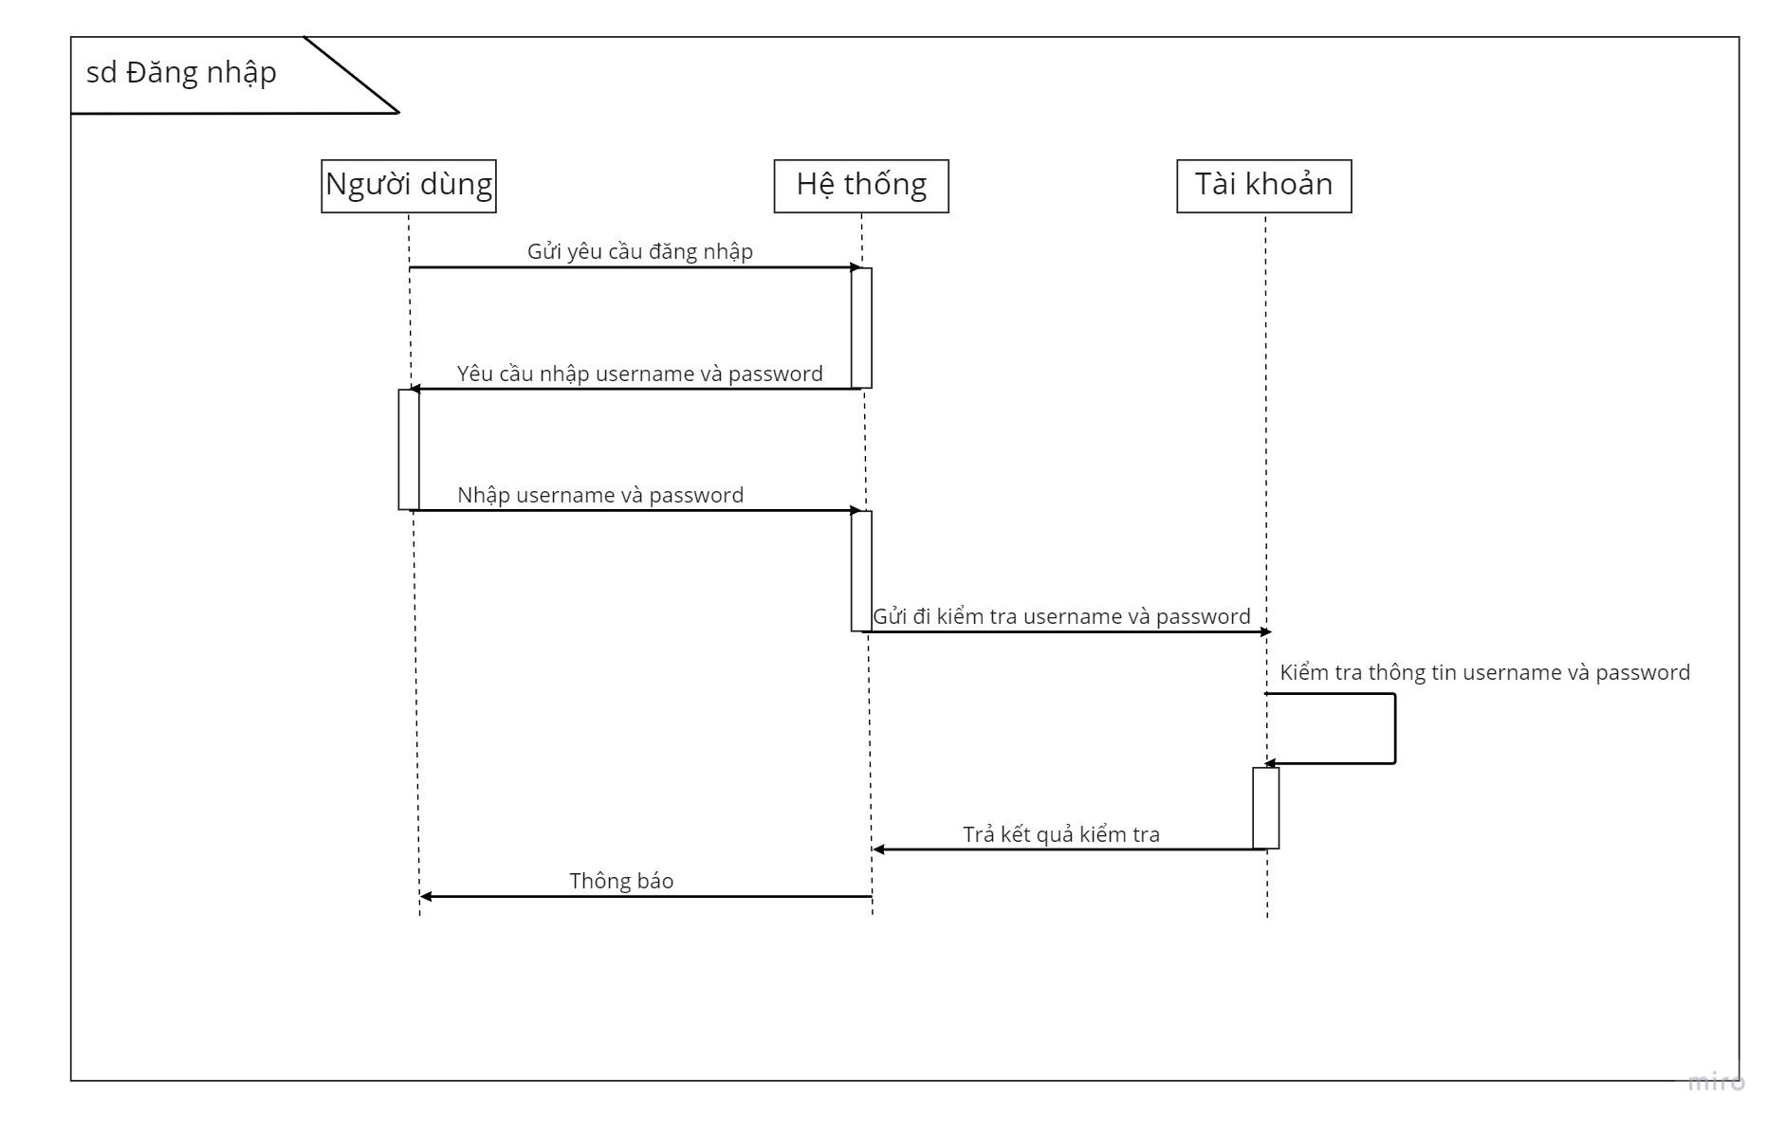

### *Hình 19: Sơ đồ tuần tự đăng nhập*

Đăng xuất

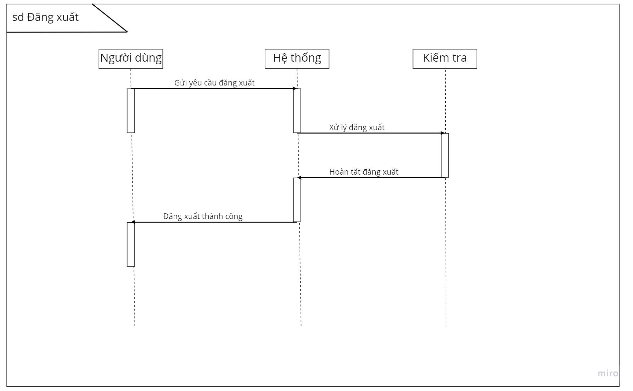

### *Hình 20: Sơ đồ tuần tự đăng xuất*

Đổi mật khẩu

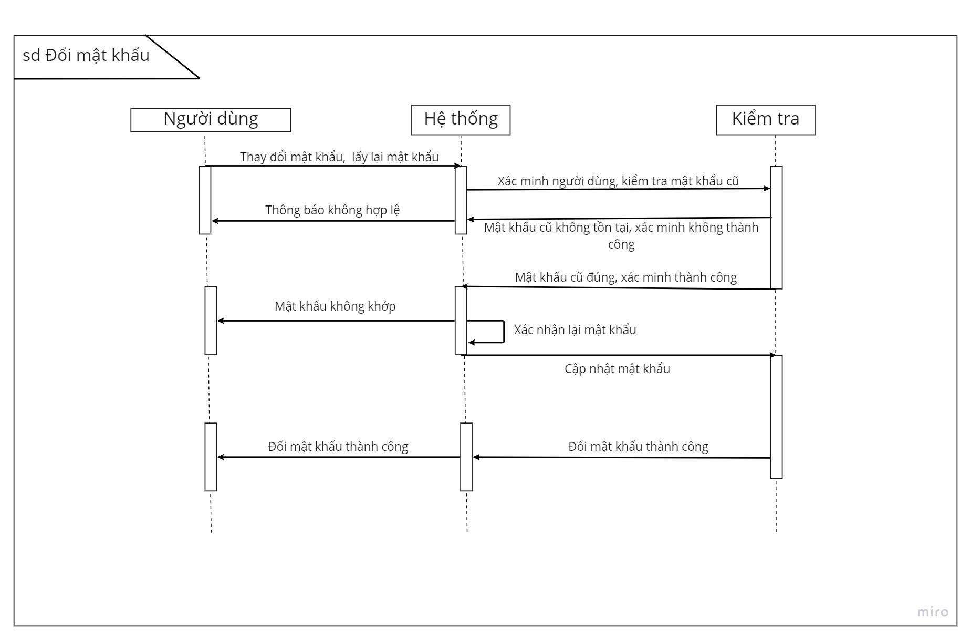

### *Hình 21: Sơ đồ tuần tự đổi mật khẩu*

Thống kê

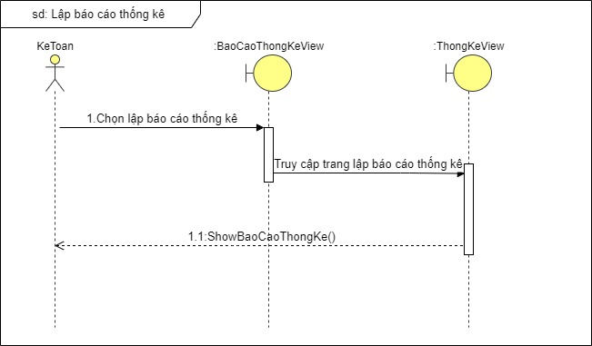

### *Hình 22: Sơ đồ tuần tự thống kê*

Thống kê khách hàng

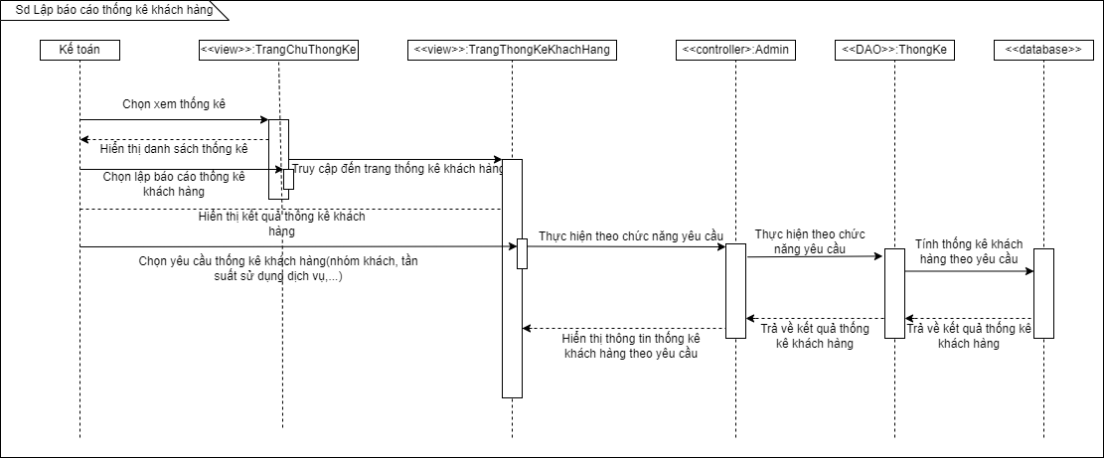

### *Hình 23: Sơ đồ tuần tự thống kê khách hàng*

Thống kê dịch vụ

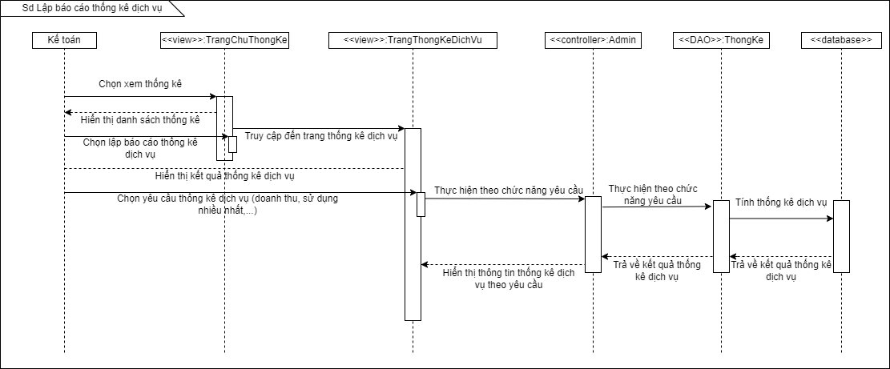

### *Hình 24: Sơ đồ tuần tự thống kê dịch vụ*

Thống kê doanh thu

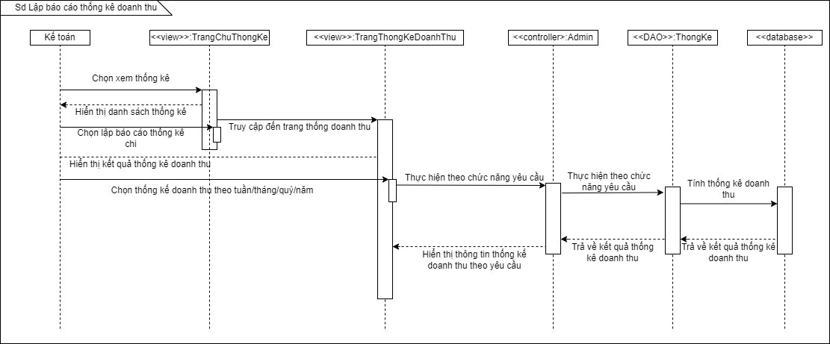

### *Hình 25: Sơ đồ tuần tự thống kê doanh thu*

Đăng ký tài khoản

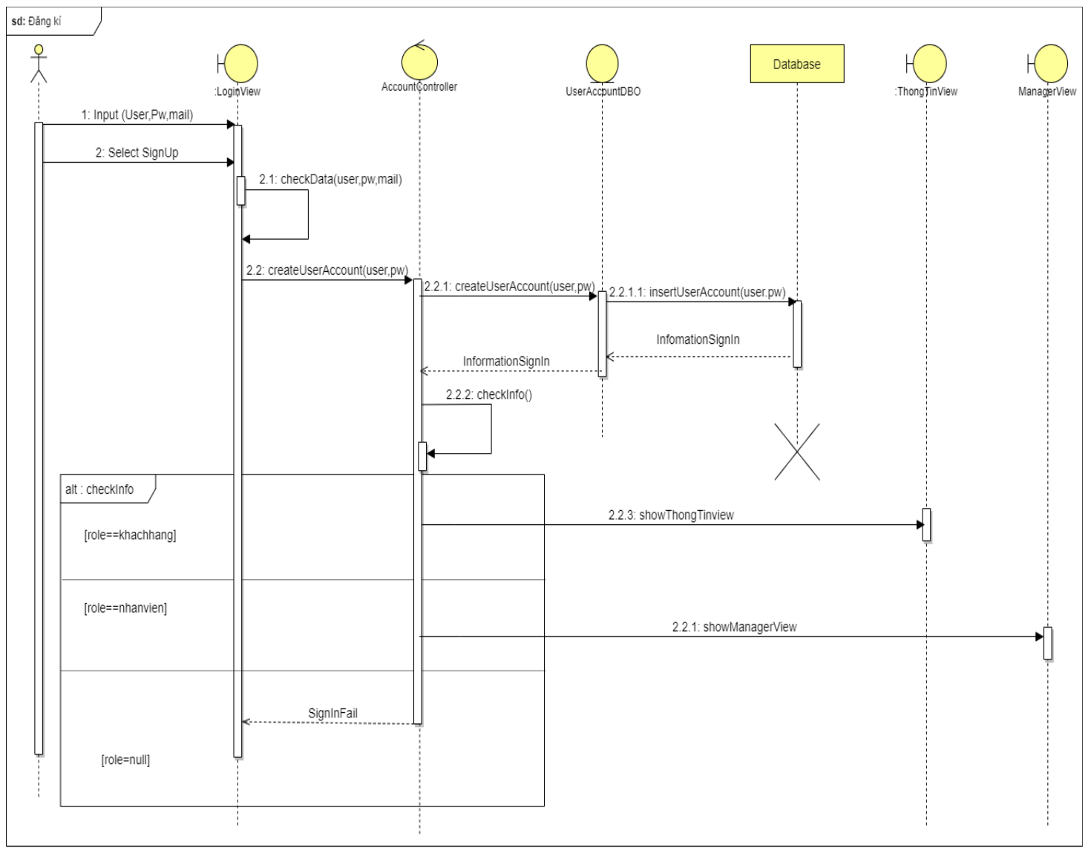

### *Hình 26: Sơ đồ tuần tự đăng ký tài khoản*

Booking phòng

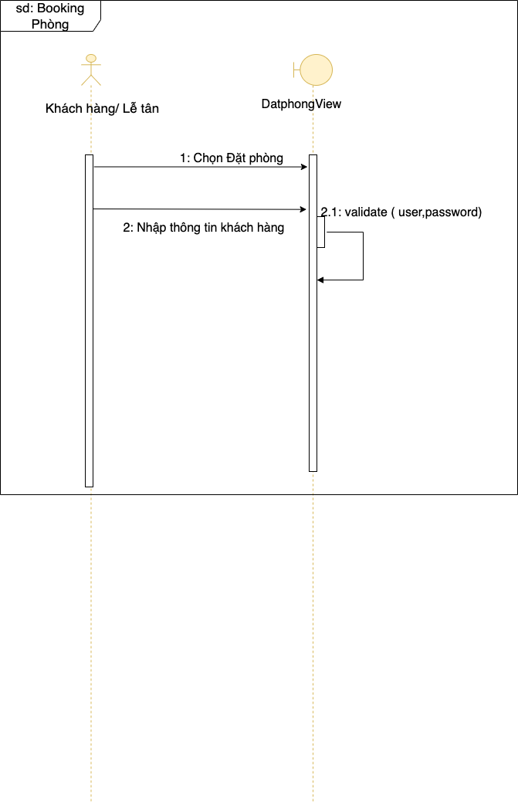

### *Hình 27: Sơ đồ tuần tự booking phòng*

Đặt phòng online

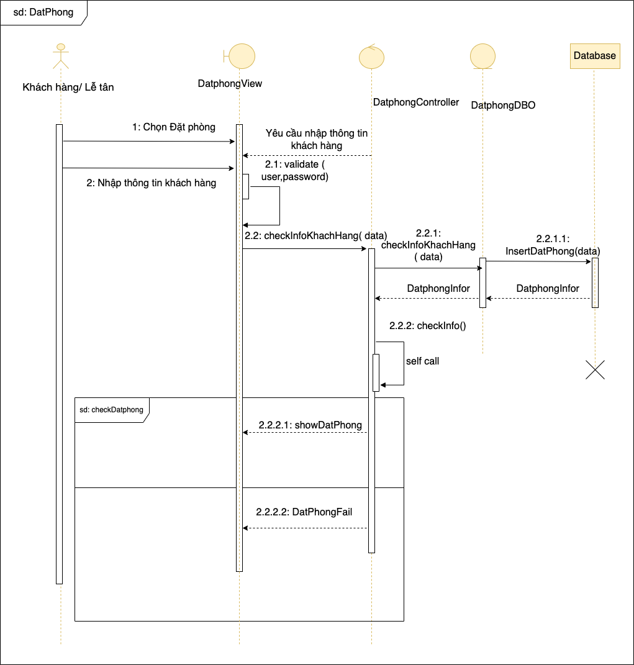

### *Hình 28: Sơ đồ tuần tự đặt phòng online*

Hủy phòng

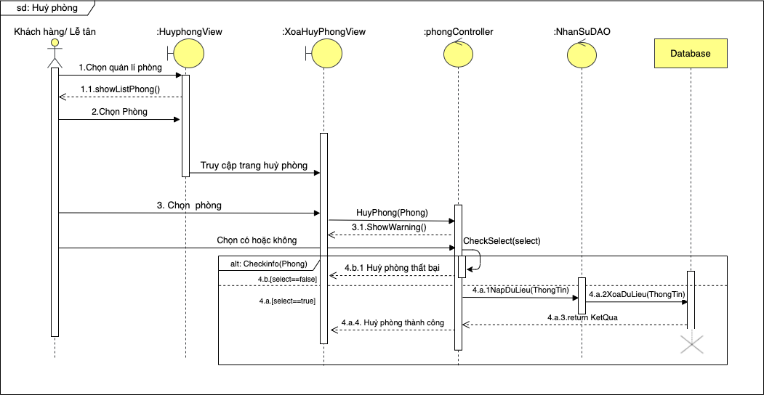

### *Hình 29: Sơ đồ tuần tự hủy phòng*

Tìm phòng

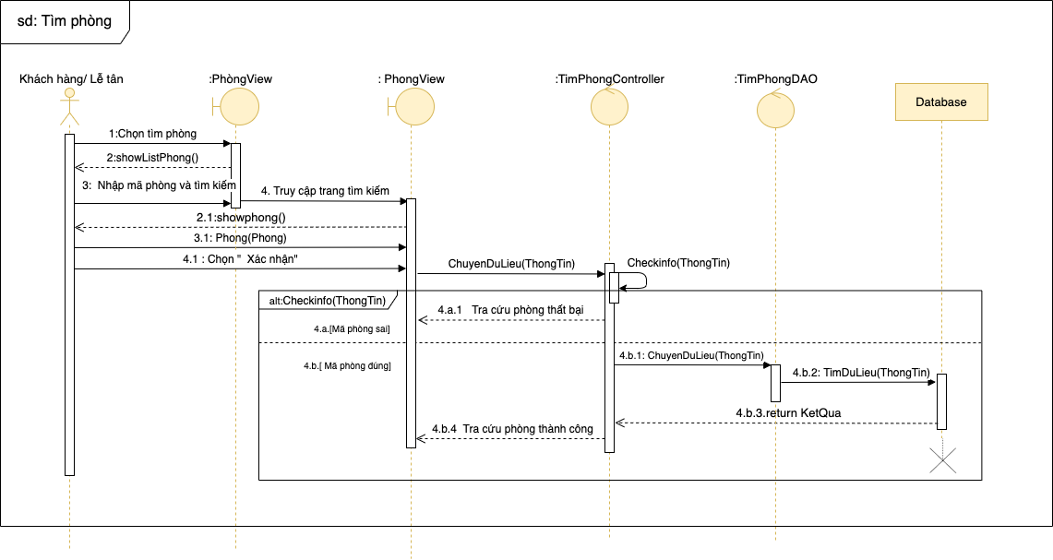

### *Hình 30: Sơ đồ tuần tự tìm phòng*

Thanh toán

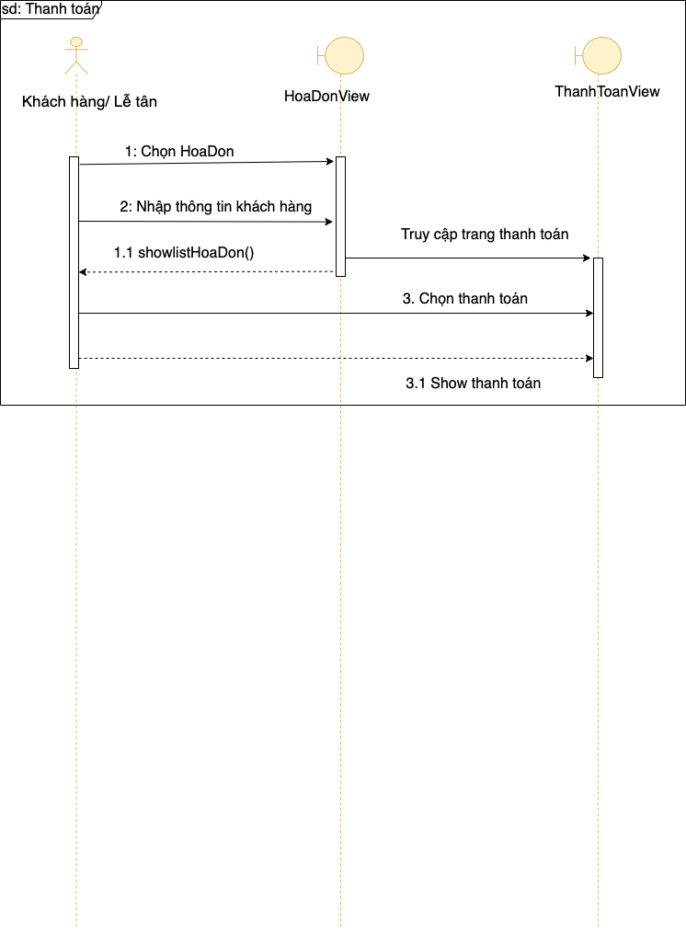

### *Hình 31: Sơ đồ tuần tự thanh toán*

Thanh toán online

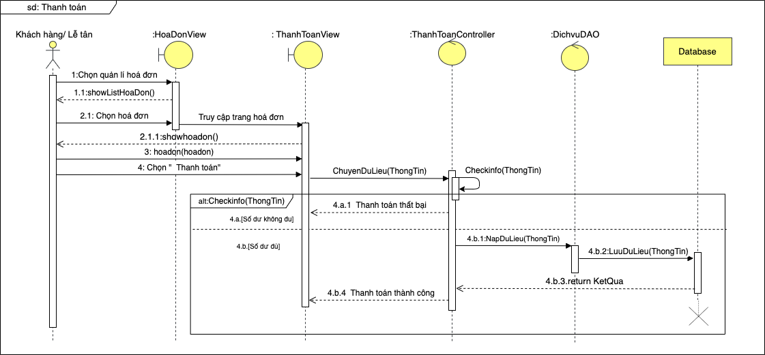

### *Hình 32: Sơ đồ tuần tự thanh toán online*

Quản lý hóa đơn

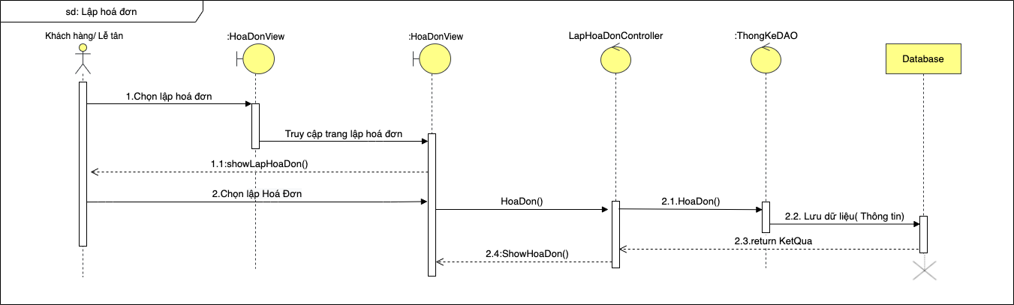

### *Hình 33: Sơ đồ tuần tự quản lý hóa đơn*

Xuất hóa đơn

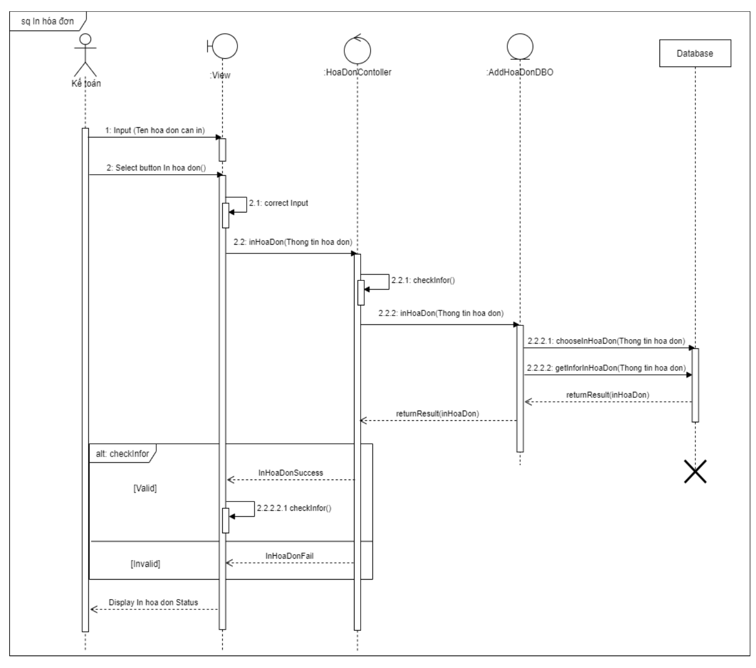

### *Hình 34: Sơ đồ tuần tự xuất hóa đơn*

Xóa hóa đơn

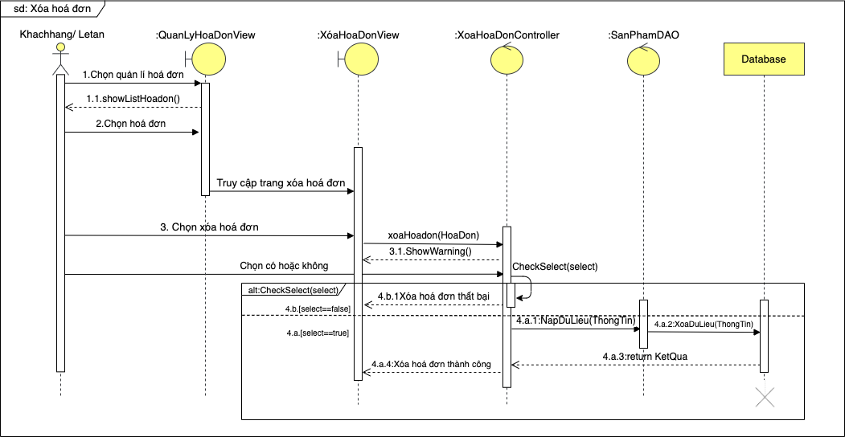

### *Hình 35: Sơ đồ tuần tự xóa hóa đơn*

Cập nhật hóa đơn

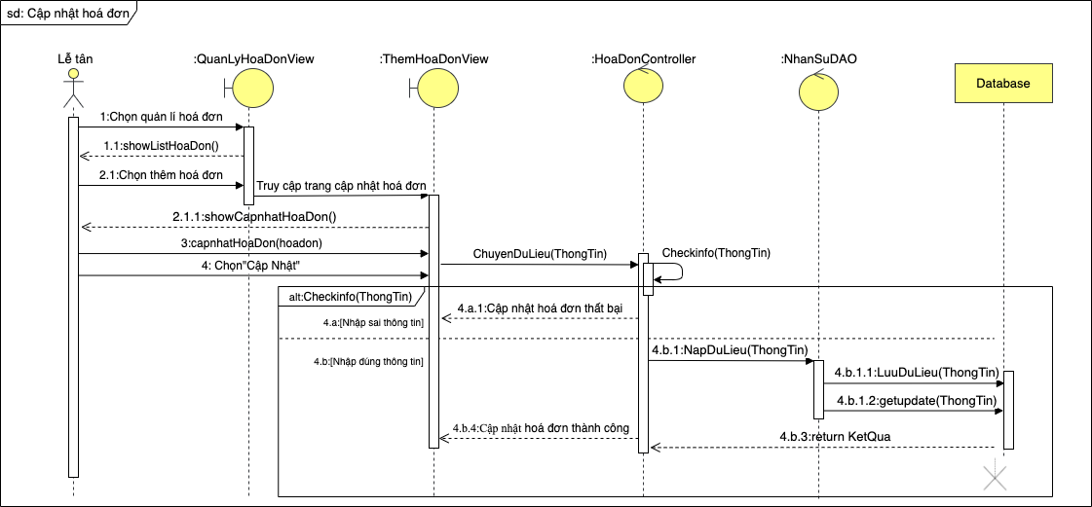

### *Hình 36: Sơ đồ tuần tự cập nhật hóa đơn*

Đặt/ Huỷ dịch vụ

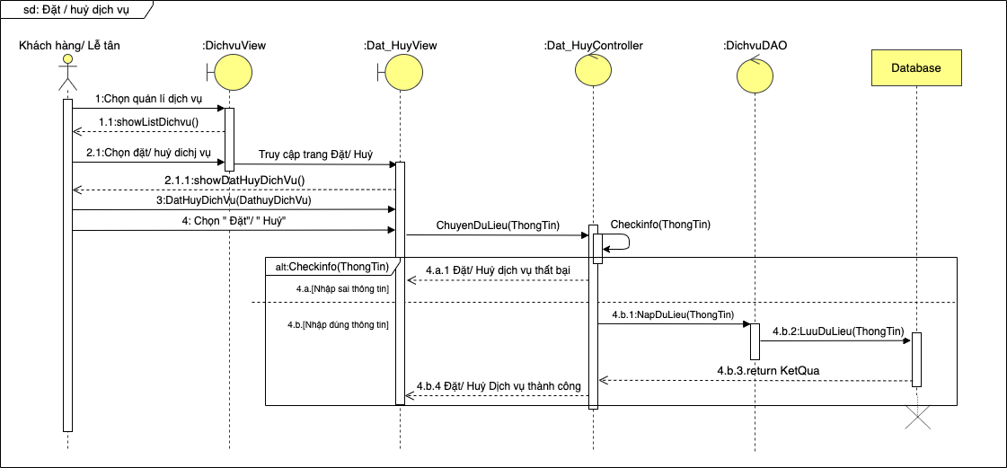

### *Hình 37: Sơ đồ tuần tự đặt/ hủy dịch vụ*

Sửa thông tin phòng

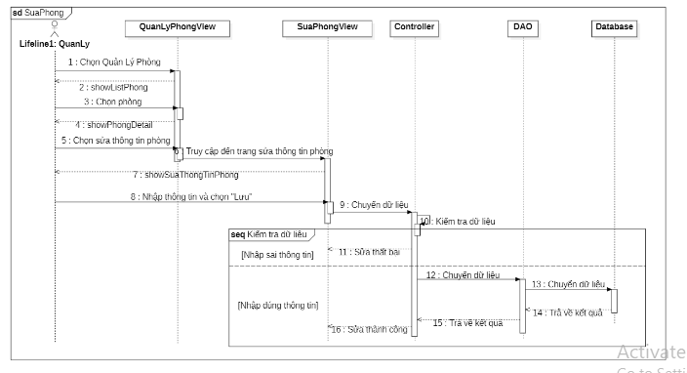

### *Hình 38: Sơ đồ tuần tự sửa thông tin phòng*

Xóa thông tin phòng

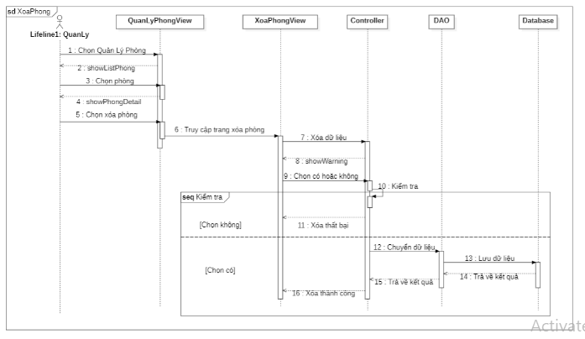

### *Hình 39: Sơ đồ tuần tự xóa thông tin phòng*

Thêm nhân viên

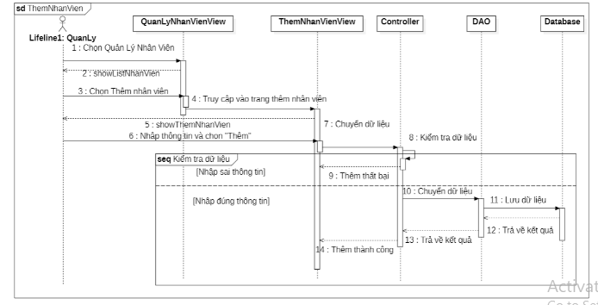

### *Hình 40: Sơ đồ tuần tự thêm nhân viên*

Sửa thông tin nhân viên

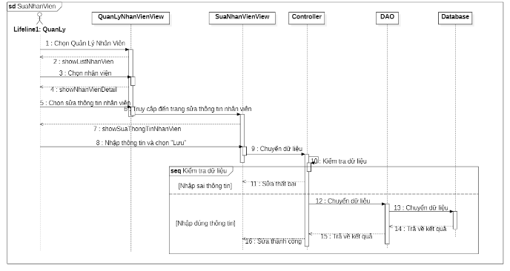

### *Hình 41: Sơ đồ tuần tự sửa thông tin nhân viên*

Xóa thông tin nhân viên

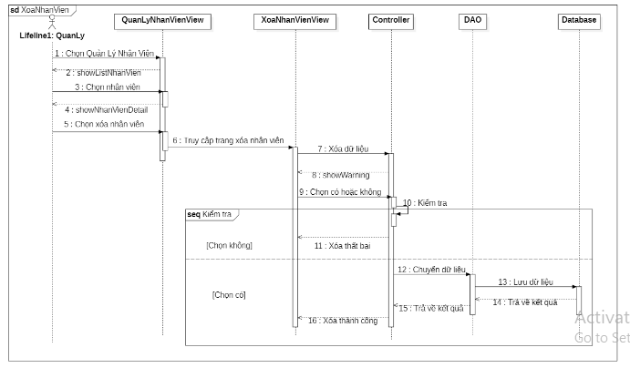

### *Hình 42: Sơ đồ tuần tự xóa thông tin nhân viên*

Thêm dịch vụ

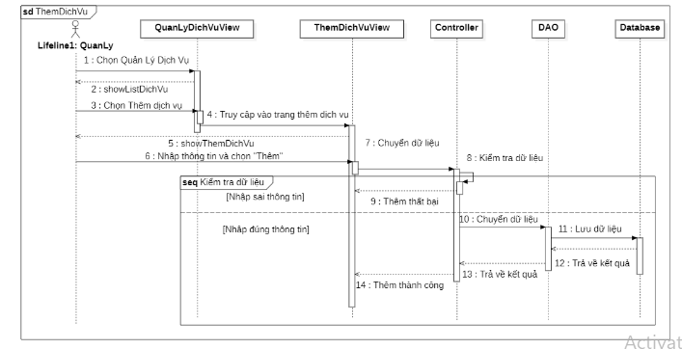

### *Hình 43: Sơ đồ tuần tự thêm dịch vụ*

Sửa thông tin dịch vụ

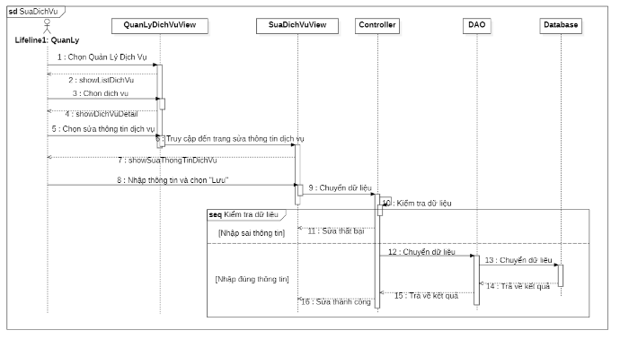

### *Hình 44: Sơ đồ tuần tự sửa thông tin dịch vụ*

Xóa thông tin dịch vụ

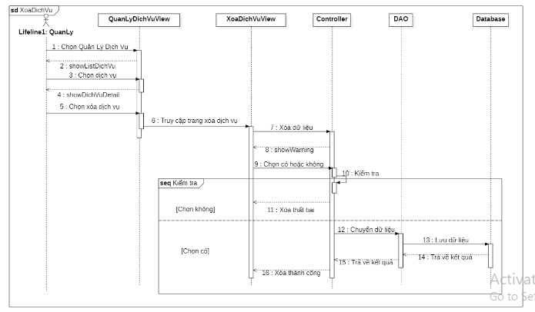

### *Hình 45: Sơ đồ tuần tự xóa thông tin dịch vụ*

Thêm khách hàng

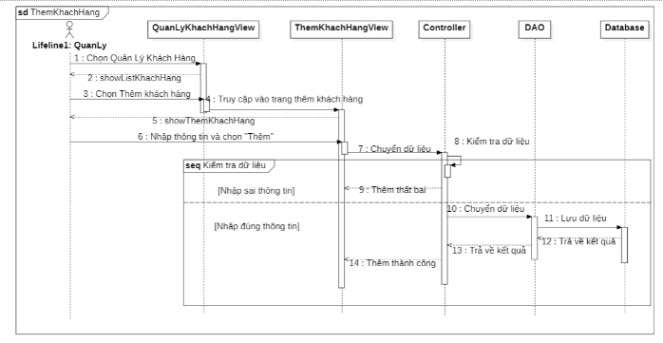

### *Hình 46: Sơ đồ tuần tự thêm khách hàng*

Sửa thông tin khách hàng

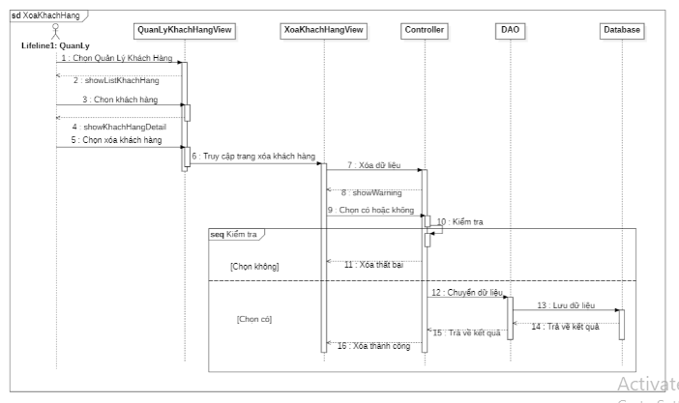

### *Hình 47: Sơ đồ tuần tự sửa thông tin khách hàng*

Xóa thông tin khách hàng

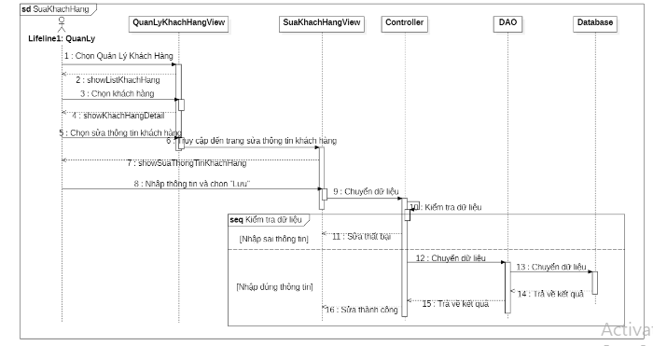

### *Hình 48: Sơ đồ tuần tự xóa thông tin khách hàng*

**3.5 Mô hình thực thể ERD**